Tematy historia:
- 25.03 Społeczeństwo stanowe w średniowieczu.
- 30.03 Epoka Rycerzy.
- 1.04 Średniowieczne miasto.
- 6.04 Średniowieczna wieś.
- 8.04 Kościół w średniowieczu.
Zagadnienia:
- Społeczeństwo średniowiecza
- Rycerstwo.
- Duchowieństwo .
- Mieszczanie .
- Chłopi.
Na podstawie podręcznika wyjaśnij pojęcie (podręcznik s. 134) :
społeczeństwo stanowe -
………………………………………………………………………………………………………………………………………………………………………………………………………………………………………………………………………………………………………
Uzupełnij schemat:
Podział społeczeństwa w średniowieczu na stany

………………....…………… …………..……………………… ……………………………………. ……………………………………

- Epoka rycerzy.
- Stan rycerski.
- Kto i jak mógł zostać rycerzem?
- Wyposażenie rycerza.
Na podstawie podręcznika(s. 136) odpowiedz na pytania: kim byli rycerze i czym się zajmowali.
Przepisz do zeszytu lub wydrukuj i wklej.
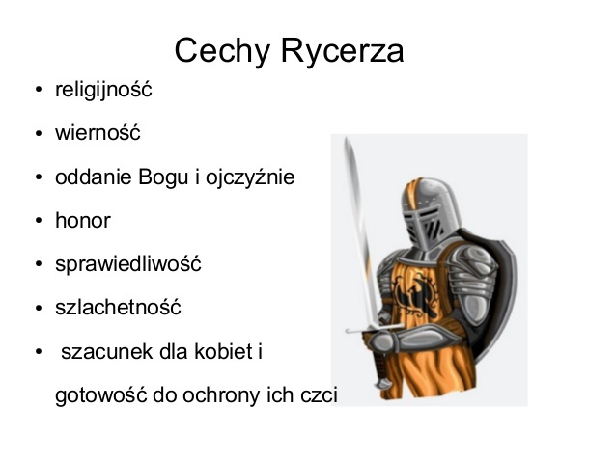
Prześledź drogę chłopca do stanu rycerskiego – podręcznik s. 137.
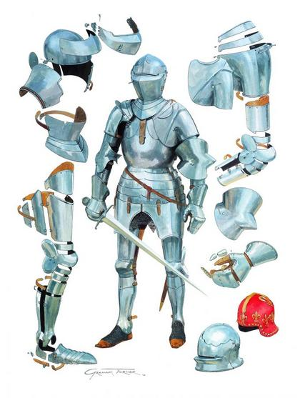
Na podstawie ilustracji w podręczniku s. 138, oraz podanych zdjęć wymień elementy wyposażenia rycerza średniowiecznego:

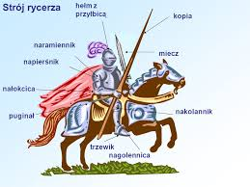

Każdy rycerz posiadał charakterystyczny znak – herb rycerski. Wyobraź sobie, że jesteś średniowiecznym rycerzem i zaprojektuj i narysuj w zeszycie swój herb rycerski. Informacji o herbach poszukaj w podręczniku i w Internecie.

Temat: Średniowieczne miasto.
- Jak powstawały miasta w średniowieczu.
- Mieszkańcy miast.
Na podstawie podręcznika (s. 142) dowiedz się co oznacza pojęcie lokacja.
Przepisz i uzupełnij tabelkę:
Mieszkańcy miasta zajmowali się:
Zajęcia mieszkańców | rzemiosło | handel
Mieszkańcy | rzemieślnicy | kupcy
Co robili

Uszereguj mieszkańców miast w grupach od najbogatszej do najbiedniejszej:
mieszczanie

……………………………. …………………………… ……………………
Wykonaj ćwiczenia 2,3,6 ze stron 78-80 zeszytu ćwiczeń.
Temat: Średniowieczna wieś.
- Lokacje wiejskie.
- Mieszkańcy wsi.
- Warunki życia na wsi.
Zapoznaj się z treścią podręcznika dotyczącą życia na wsi (s. 146) dotyczącą pracy chłopów i tego jak spędzali czas wolny.
Na ilustracji na s. 145 w podręczniku przedstawiono metodę uprawy ziemi zwaną trójpolówką. Zapoznaj się z opisem i ilustracją i uzupełnij tabelkę wpisując w odpowiednie miejsca:
zboże jare, zboże ozime, ugór
Pierwszy rok upraw
Drugi rok upraw
Trzeci rok upraw

Temat: Kościół w średniowieczu.
- Duchowieństwo.
- Zakony i zakonnicy.
Zapoznaj się z punktem w podręczniku Stan duchowny (s.148) i napisz w zeszycie czym zajmowali się przedstawiciele stanu duchownego:
Funkcje religijne: …………………………..
Funkcje urzędnicze: ……………………..
Na podstawie tekstu w podręczniku i wiadomości z poprzednich lekcji uzupełnij tabelkę podanymi informacjami :
Krzyżacy, benedyktyni, cystersi, franciszkanie, joannici, dominikanie
Zakony zajmujące się modlitwą i pracą | Zakony żebracze | Zakony rycerskie

Notatkę przepisz albo wydrukuj, wklej do zeszytu i prześlij na adres: pawel.kulik2020@gmail.com do 8 kwietnia

